Муниципальное дошкольное образовательное учреждение «Детский сад № 33»
Тема номера:
«До свидания, лето! Здравствуй, детский сад!»
В этом номере:
- «Как провести интересно летнюю прогулку»;
- «Обучение дошкольников правилам дорожного
движения в семье»;
- «Правила перевозки детей в автомобиле»;
- Рубрика «Шпаргалки для родителей» - «8 способов занять ребенка при плохой погоде».
- «100 книг, которые нужно прочитать дошкольнику»;
- Рубрика «Умелые ручки» - «Игровые дидактические пособия, как средство развития мелкой моторики»;
- Рубрика «Заметки уполномоченного» - «В детский сад без слез!»;
«Как провести интересно летнюю прогулку»
Остался последний месяц. Как интересно провести летом прогулку с ребёнком? Как сделать так, чтобы летняя прогулка стала для детей увлекательной и познавательной?

«Лейка»
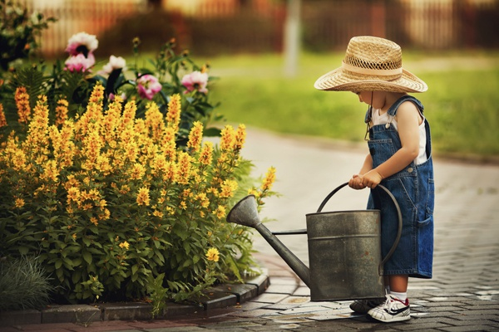
Купите ребенку лейку или сделайте ее из бутылки (для этого возьмите литровую или пол-литровую пластмассовую бутылку с крышкой, проткните в крышке одну или несколько дырочек). Теперь ребенок может поливать растения, мочить песок для куличиков, рисовать узоры водой на сухом асфальте и даже обливаться, если на улице очень жарко.

«Цветной песок»
Рисунки цветным, сухим песком на земле, очень интересное занятие для ребенка. Это занятие развивает глазомер, точность, воображение и мелкую моторику.
Изготовление цветного песка:
■ В маленькие целлофановые пакеты насыпьте сухого мелкого песка, положите в каждый пакетик мелок и разотрите песок мелом, пока он не окрасится в нужный вам цвет. Затем уберите мелок.
■ Сделайте в углу каждого пакета маленькую дырочку, чтобы песок тонкой струйкой сыпался из него.
■ Теперь можно рисовать, выкладывая разноцветным песком узоры.

«Прогулки под дождем»
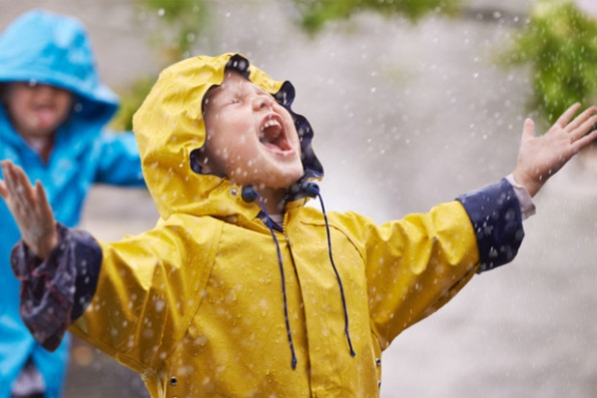
Как мы уже говорили, если ребенок здоров, гулять с ним нужно в любую погоду, даже если на улице идет дождь. Дождь — это не причина сидеть дома. Наденьте резиновые сапоги, непромокаемый плащ, возьмите зонт — и скорее на улицу. Конечно, побегать с друзьями в такую погоду вряд ли получится, зато прогуляться с мамой по аллее или по бульвару, держа над головой зонтик, в самый раз.
Гуляя, можно слушать дождь, как он стучит по зонту, как по листве, как по дорожкам, лужам, смотреть, как капли подпрыгивают, пускают круги на воде. Можно вспоминать стихи-потешки, заклички о дожде и солнце, поговорки о лете.

Дождик, дождик, посильней —
Будет травка зеленей.
Дождик, дождик, пуще,
Будет травка гуще.

Дождик, дождик, лей!
Капель не жалей!
Только нас ты не мочи!
И в окошко не стучи!
Солнышко, солнышко,
Загляни в окошко.
Дам тебе я, солнышко,
Вкусного горошка.

Дождик, лей, лей, лей.
Лей на маленьких детей.
Чтобы дети, как грибы,
Очень быстро подросли.

«Делаем куклу из цветов»
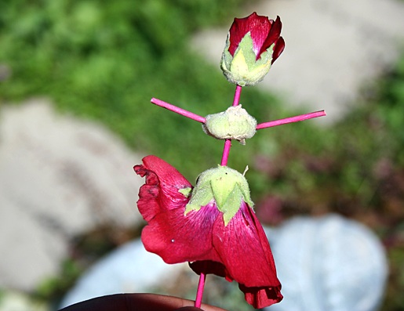
Летом вокруг нас распускается много красивых цветов, и они все разные, разных форм и размеров, разного цвета и оттенка. Изготовление куклы из цветка:
✓ Возьмите один распустившийся цветок мальвы — это будет туловище и платье куклы.
✓ Один нераскрывшийся бутон — это будет ее голова.
✓ С помощью спички или тоненькой палочки соедините туловище и голову. Куколка готова.

«Мыльные пузыри»
Прекрасное занятие на прогулке - это мыльные пузыри. Дома эта игра может доставить вам огорчение, потому что мыльные пузыри оставляют следы на мебели и полу. К тому же, дети часто проливают мыльную воду. На улице же по этому поводу не будет никаких беспокойств. Ребенок может надувать мыльные пузыри, ловить их и просто смотреть, как они летят, подхваченные ветерком.

«Рисунки на асфальте. Цветные мелки»
Рисование красочных картинок на асфальте не только интересное занятие для ребенка, оно развивает мелкую моторику и воображение. И, конечно, это очень удобный способ в игре научить ребенка читать и считать.
Если дорожка, на которой рисует ребенок, выложена из кирпичей, можно предложить ребенку закрашивать кирпичики разными цветами. Так же написать на кирпиче цифру или букву, пусть ребенок перерисовывает ее на кирпич чуть ниже. Кирпичи будут исполнять роль своеобразных клеточек со своими границами, за которые выходить нельзя.

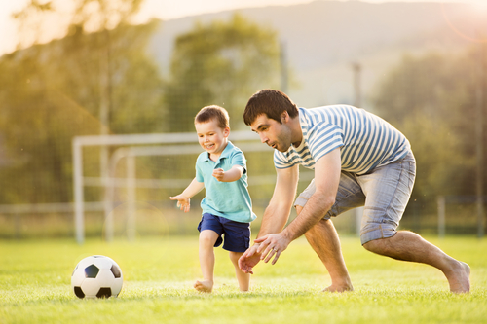
«Мяч»
Где еще ребенок вдоволь может погонять в мяч, если не на улице. Для удобства и безопасности лучше зайти на корт или другое огороженное место во дворе, чтобы мяч не мог укатиться на дорогу, под качели и т. д.
Игры с мячом: футбол, прыжки через мяч, броски в кольцо, «кто дальше», «кто выше». Игры можно усложнять, попросив ребенка подбросить вверх мяч и поймать его двумя руками, одной рукой, отбить (не ловить).

«Кормим птиц»
Маленьким детям нравится кормить животных и птиц. Наверное, так появляется в маленьком человеке доброта. Дайте ребенку хлеб, пусть отщипывает понемногу и бросает голубям, или пшено, или семечки, и бросает их понемногу, то левой, то правой рукой. Только не нужно гонять голубей — при взлете птицы поднимают в воздух пыль, а она может быть опасной для здоровья ребенка.

«Рисуем на природе. Краски вокруг нас»
Если вы отдыхаете на даче или живете в своем доме, вынесите на улицу мольберт, бумагу, краски гуашь, воду в банке, и пусть ребенок рисует все, что видит вокруг: небо, яблоню, куст смородины. Пусть старается передавать не форму, а цвет.
Конечно, если вспомнить методику Марии Монтессори, рисовать можно не только красками, но и ягодами, травой, даже землей. Пусть ребенок сам находит себе краски: сорвет ли он с ветки малину или черную смородину, листик мяты или колосок, пусть его ведет вдохновение и любознательность. Вы же должны следить и слегка направлять, но ни в коем случае не мешать ребенку творить и ограничивать его стереотипами.
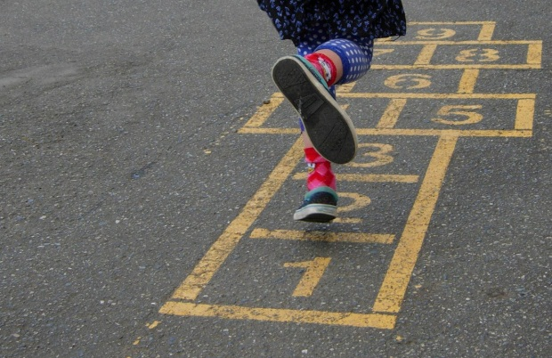
«Классики»
Хорошо известная нам с детства игра «классики» теперь не так популярна среди детей, как раньше. Очень жаль, ведь она хорошо тренирует координацию движения. Эта простая игра требует точности движений и умения сохранять равновесие, запоминания последовательности движений при прохождении туров, соблюдать правила.

«Прыгалки»
Прыжки через скакалку не только забава, это еще полезное гимнастическое упражнение. Со скакалкой тренируются профессиональные спортсмены: футболисты, боксеры, гимнасты. В дальнейшем ребенку пригодится это умение в школе на уроках физкультуры. Длину скакалки нужно регулировать под ребенка. Для прыжков, где скакалку крутят взрослые, а ребенок прыгает, прыгалку нужно брать длинную.

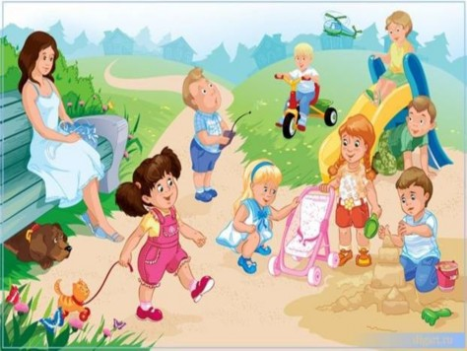

«Обучение дошкольников правилам дорожного движения в семье»
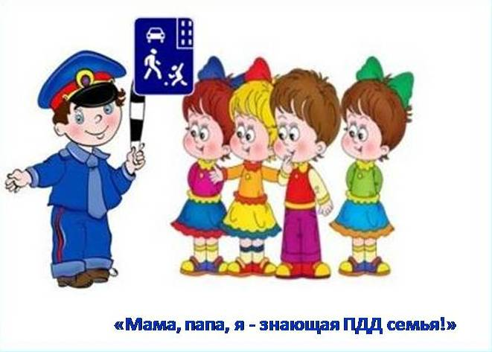
Мамы и папы! Всегда ли вы подаете ребенку пример соблюдения правил безопасного перехода улиц и перекрестков, посадки в трамвай, автобус, обхода этих транспортных средств на остановках?
Помните! Нарушая правила дорожного движения, вы как бы негласно разрешаете нарушать их своим детям.
Используйте прогулки с детьми для объяснения им правил безопасности на улицах. С этой целью полезно:
- понаблюдать за работой светофора, обратив внимание ребенка на связь между цветами на светофоре и движением машин;
- показать знаки, указатели дорожного движения, рассказать об их значении;
- предлагать ребенку самому найти дорогу домой, когда вы берете его с собой, отправляясь в магазин, гулять и т.п.
- обращаться к ребенку с вопросами: как, по его мнению, следует поступить на улице в том, или ином случае, что означает тот или иной дорожный знак.
Учите ребенка:
- не спешить при переходе улицы;
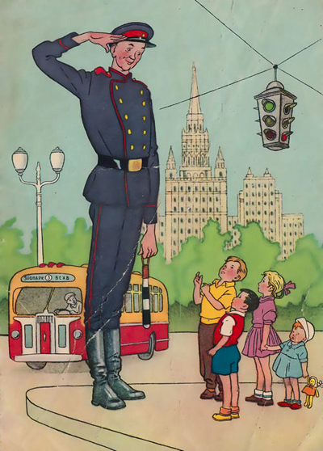
- переходить дорогу лишь тогда, когда обзору ничто не мешает;
- прежде чем перейти, дождаться, чтобы транспорт отъехал от остановки.
Воспитывайте у ребенка умение быть бдительным на улице. Так, оказавшись рядом со стоящим автобусом, предложите ребенку приостановиться, внимательно осмотреться, не приближается ли машина. Объясните ему, какая опасность может ожидать пешехода, если он внезапно выходит из-за стоящего транспорта на проезжую часть.
Можно использовать для закрепления правил поведения на улице детские художественные произведения с последующей беседой о прочитанном:
- «Скверная история», «Дядя Степа – милиционер», «Про одного мальчика» С. Михалкова,
- «Машины на нашей улице» М. Ильина и Е. Сегала,
- «Знакомьтесь, автомобиль», «Законы улиц и дорог», «Дорожная грамота» И. Серякова;
- «Посмотрите, постовой», «Это улица моя» Я. Пищумова,
- «Меч» С. Маршака,
- «Для пешеходов» В. Тимофеева,
- «Азбука безопасности» О. Бедарева,
- «Для чего нам нужен светофор» О. Тарутина.
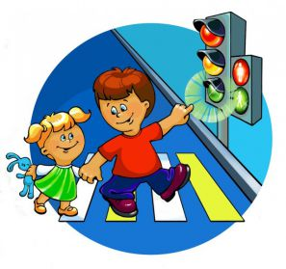
Ещё один верный способ познакомить детей с Правилами дорожного движения – посмотреть обучающие мультфильмы про ПДД детям: «Зебры в городе», «Светофор», «Азбука дорожного движения». Выучите основы безопасного поведения на дороге вместе с Теле-Няней!
Полезно рассмотреть с ребенком набор красочных рисунков «Красный, желтый, зеленый», «Пешеходу-малышу».

Настольные игры для закрепления
правил дорожного движения.

Большую помощь в закреплении у детей знаний правил дорожного движения окажут игры. Хорошо, если приобретёте в магазине настольную игру по правилам дорожного движения. Можно самим смастерить обучающий материал. Улицу можно нарисовать на листе ватмана, для обыгрывания взять маленькие машинки и фигурки. Для малыша это станет увлекательной игрой, в процессе которой он быстрее освоит Правила дорожного движения. Светофор можно смастерить из коробки и цветного картона. Пешеходную дорожку из полосок чёрного и белого картона. Полоски соединить скотчем. В игру возьмите мягкие игрушки. Пусть ребёнок объясняет игрушке, как надо вести себя на дороге. И еще некоторые игры, в которые вы можете играть дома.
«По дороге»
Цели: Закрепить знания о различных видах транспорта; тренировать внимание, память.
Ход игры: Перед поездкой в автобусе, машине договоритесь с ребенком, кто какой вид транспорта будет собирать. По дороге ребенок должен обращать внимание на машины, называть их, получая за это балл. Кто больше соберет, тот и выиграл.

«Найди нужный знак»
Цель: Продолжать закреплять знания дорожных знаков, средства регулирования дорожного движения.
Материал: 20 картонных карточек. На одних половинках карточек изображены дорожные знаки, на других – соответствующие им дорожные ситуации.
Ход игры: Все половинки карточек со знаками игроки делят поровну. Элементы с дорожными ситуациями перемешивают и кладут в центре стола лицевой стороной вниз. Игроки по очереди берут карточки и подбирают их под свои. Выигрывает тот, кто первым найдет подходящие половинки для всех своих карточек.
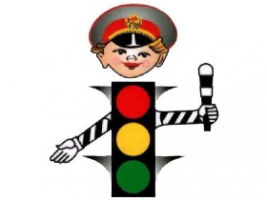
«Мы - пассажиры»
Цели: Уточнить знания ребенка о том, что все мы бываем пассажирами; закрепить правила посадки в транспорт и высадки из него.
Материал: Картинки с дорожными ситуациями.
Ход игры: Ребенок берет по одной картинке и рассказывает, что на них нарисовано, объясняя, как надо поступать в той или иной ситуации.

«Знай и выполняй правила уличного движения»
Цель: Закрепить с ребенком правила уличного движения; повторить значения светофора.
Материал: Иллюстрации улиц города.
Ход игры: Ребенку загадывается загадка про светофор, проводиться обсуждение значения цветов светофора, разбор ситуаций на дороге и правильное поведение персонажей.

«Правила поведения»
Цели: Закрепить с ребенком правила поведения вне дома; обсудить различные опасные ситуации, которые могут возникнуть при играх во дворе дома, на улице; научить необходимым мерам предосторожности.
Материал: Разрезные картинки.
Ход игры: Взрослый предлагает рассмотреть картинки, на которых изображены люди в различных ситуациях. Ребенок рассматривает эти картинки, выбирает любую и рассказывает, вспоминая правила дорожного движения, чего нельзя делать и как надо поступать.

«Разрезные знаки»
Цели: Развивать умение различать дорожные знаки; закрепить название дорожных знаков; развивать логическое мышление, глазомер.
Материал: Разрезные знаки; образцы знаков.
Ход игры: Ребенку сначала предлагают вспомнить, какие знаки дорожного движения он знает, а затем по образцу просят собрать разрезные знаки. Если ребенок легко справляется, то ему предлагают собрать знаки по памяти.

«Дорожное лото»
Цель: Закрепить знания о правилах дорожного движения; учить находить нужные дорожные знаки в зависимости от ситуации на дороге; развивать логическое мышление, память, внимание, наблюдательность.
Материал: Карточки с ситуациями на дороге, дорожные знаки.
Ход игры: Ребенку дается карточка, на которой изображена дорожная ситуация, предлагается найти нужный знак, соответствующий ситуации на дороге.

«Разрезные картинки»
Цель: Закреплять знание ребенком внешнего вида различного транспорта.
Материал: Картинки различного транспорта, разрезанные на несколько частей.
Ход игры: Для детей 3-5 лет. Рассмотреть собранную картинку, угадать название транспорта, затем раздвинуть детали и предложить собрать самому эту же картинку. Для детей 5-7 лет предложить догадаться, детали какого транспорта перед ним и в подтверждение своей догадки собрать картинку.

Подвижные игры по ПДД.
«Слушай команду»
Ребенок двигается согласно командам взрослого: руль поворачивается; стекло автомобиля поднимается и опускается; щетки-дворники движутся вправо-влево и т. п.

«Сигналы светофора»
Взрослый показывает сигналы светофора, ребенок выполняет действия: красный – стой, желтый – приготовились, зеленый - ходим, прыгаем, бегаем.

«Где мы были, мы не скажем, на чём ехали, покажем» (игра малой подвижности)
Ребенок изображает какой-нибудь вид транспорта, взрослый отгадывает, потом меняемся ролями.

Еще раз помните! Дорога полна неожиданностей: она не терпит шалости – наказывает без жалости! Лишь строгое соблюдение Правил станет залогом безопасности вас и вашего ребенка!
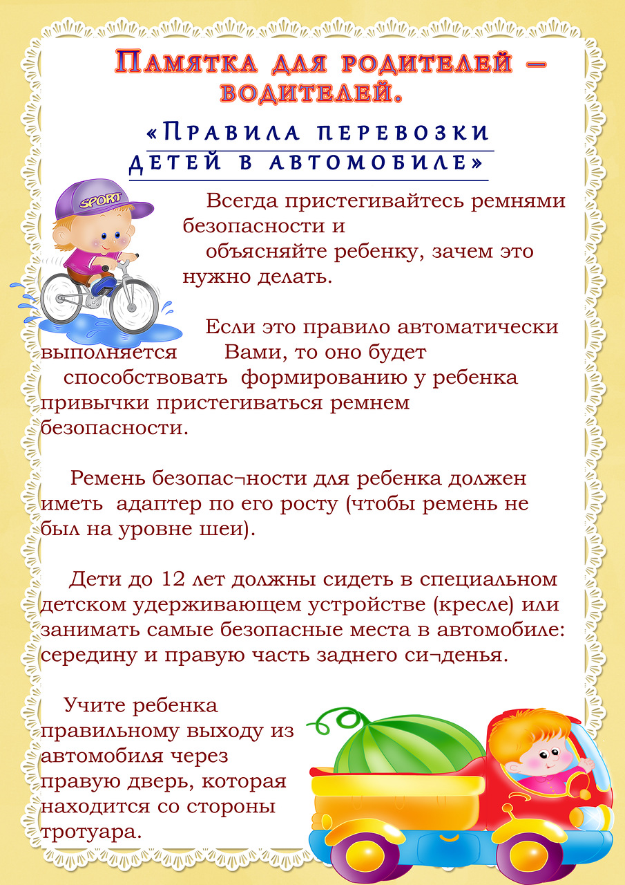
Автор – воспитатель
Абрамова М.В.
«8 СПОСОБОВ ЗАНЯТЬ РЕБЁНКА ПРИ ПЛОХОЙ ПОГОДЕ»

Дождливый или мopозный день может попытаться омрачить вам настроение, потому что полный энергии непоседа вынужден долгое время оставаться в замкнутом пространстве. Не зависеть от ненастной, холодной погоды вам помогут эти весёлые игры и увлекательные занятия. Вот список из семи замечательных способов отлично провести время дома с малышом, когда на улице плохая погода.

Способ №1. Воздушные шары.
Если надуть несколько разноцветных шаров хмурым утром, то даже самое плохое настроение станет воздушным.
Шары можно просто надувать и сдувать, бросать, как мяч, разрисовывать, а можно заняться моделированием из воздушных шариков. Занятие не из простых, но очень увлекательное, главное и результат на лицо — вот вам и дракон или бабочка, ромашка, мотоцикл, гитара, заколка для волос и множество других моделей.

Способ №2. Готовим солнечный завтрак.

Ну кто же откажется от кусочка солнышка, когда второй день подряд за окном дождь, как из ведра?!
А для этого и нужно немного: куриная котлетка и лучики из картофеля фри. После сделайте забавные поделки из овощей и фруктов, а потом съешьте их — это очень полезно!

Способ №3. Наводим порядок.

Наконец-то нашлось время для того, чтобы навести порядок в доме. И напрасно вы нахмурили брови, уборку можно превратить в увлекательную игру. Например, найдите пару носку — с этим заданием малыш не раз уже справлялся, находя два одинаковых носка, но это было в книге. Куда интересней порыться в собственных вещах. Заодно устройте примерку одежды, наверняка вы обнаружите, что из некоторых вещей ваш ребёнок уже вырос.

Способ №4. Время творчества.

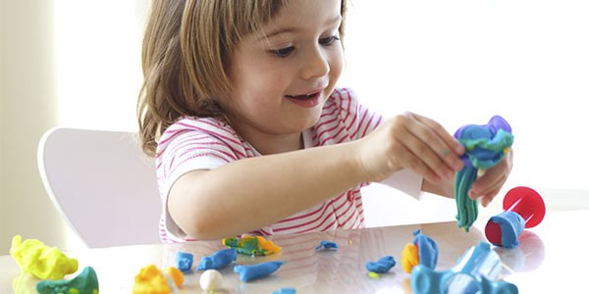
Творите вместе с детьми — рисуйте, лепите, делайте аппликации и поделки. Используйте листья и другие природные материалы, дайте волю своей фантазии и результат вашей творческой деятельности не только поднимет настроение, но и украсит ваш дом.

Способ №5. Строим убежище.

Позвольте ребенку построить свой дом, свою «пещеру», в которой он может укрыться от непогоды. Обеспечьте «строителя» необходимыми материалами — картонными коробками, покрывалами, столом и, конечно же, окажите необходимую помощь. Теперь можете отдохнуть, пока ребенок занят своим миром.

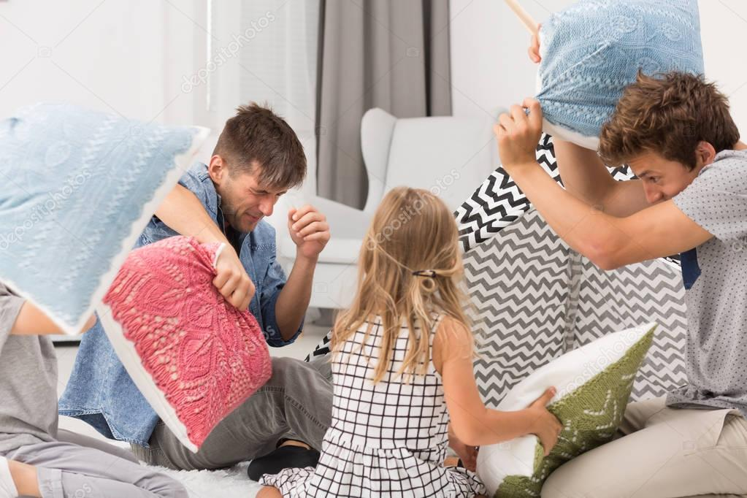
Способ №6. Бой подушками.

Беспроигрышный способ поднять настроение и детям, и взрослым. От такого развлечения не откажется даже уставший после работы папа.
Запечатлите эти радостные моменты на фото или видео, и улыбка непременно появится на вашем лице, даже если подушки станут непригодными для сна.

Способ №7. Куклы, танцы, караоке.

Устройте дома кукольный театр, при этом меняйтесь ролями — по очереди будьте зрителями и актёрами. Включите веселую музыку и танцуйте всей семьей или пойте в караоке.

Способ №8. Печенье.

Можно испечь вкусное печенье вместе с ребенком, пусть он вырезает шаблоном фигурки из теста. Запах выпечки и приятное чаепитие поднимет всем настроение.

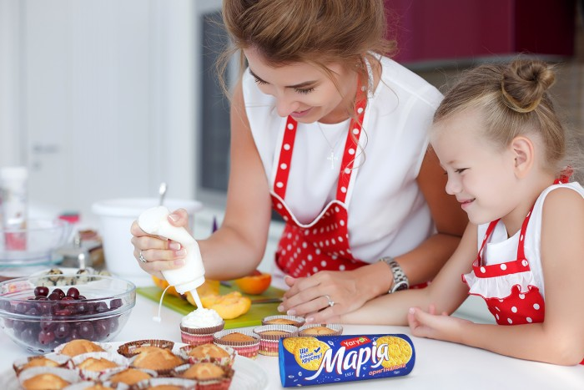
«100 КНИГ, КОТОРЫЕ НУЖНО ПРОЧИТАТЬ РЕБЕНКУ ДО 7 ЛЕТ»
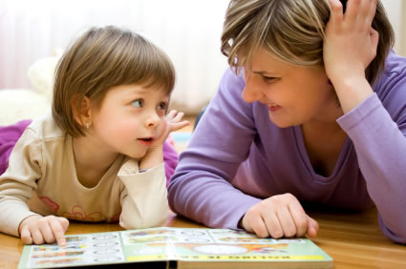
В плохую дождливую погоду с ребенком можно также заняться чтением интересных книг. Как же все-таки приучить ребенка к чтению? Мы составили списки художественных книг для детей разного возраста, которые помогут полюбить читать.

КНИГИ ДЛЯ ДЕТЕЙ (ОТ 0 ДО 2 ЛЕТ)
В столь юном возрасте ребенок сможет судить лишь о том, насколько книжка вкусна и удобна в использовании. Читать несмышленым младенцам вслух вовсе не так бессмысленно, как кажется на первый взгляд. Во-первых, это своего рода общение с ребенком, а во-вторых, слушая вас, кроха учится говорить. Особенно полезны стихи и песни: даже совсем кроха хорошо воспринимает ритм и умеет различать poдительские интонации.

КАК ЧИТАТЬ?
• В спокойной обстановке. Уберите игрушки, которые могут отвлечь ребенка, и выключите компьютер с телевизором.
• Выразительно и эмоционально декламируйте, тщательно проговаривая все звуки. Говорите ниже, выше, быстрее и медленнее – в общем, добросовестно развлекайте малыша.
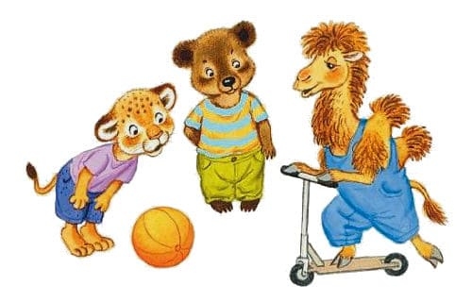
• Показывайте малышу картинки: хорошо, если у вас есть разные варианты изображений одних и тех же существ.
• Демонстрируйте ребенку те действия, о которых говорится в стихах и потешках. Бодайтесь за козу рогатую, топайте за мишку косолапого и рычите за тигра.
• Как только книга надоест младенцу, прекратите чтение, отложите ее на денек.

ЧТО ЧИТАТЬ?
• Короткие правильно зарифмованные стихи о животных, игрушках и окружающем мире.
• Стихи со звукоподражанием.

СПИСОК ЛИТЕРАТУРЫ:
1. Александрова З. «Одуванчик», «Новый снег»
2. Аронзон Л. «Кому что снится»
3. Барто А. «Игрушки»
4. Бергельсон А. «Ура для комара»
5. Берестов В. «Про машину», «Веселое лето»
6. Благинина Е. «Стихи для детей»
7. Заходер Б. «Песенки Винни-Пуха»
8. Козлов С. «Я на солнышке лежу», «Панда»
9. Лагздынь Г. «Петушок», «Зайка, зайка, попляши!»
10. Майер Н. «Лесные смешинки»
11. Маршак С. «Детки в клетке»
12. Мошковская Э.Э. «Зоопарк» 13. Пикулева Н. «Стихи для самых маленьких»
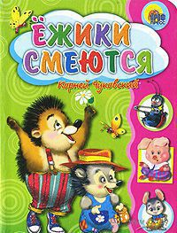
14. Русские народные потешки. «Сорока-белобока», «Бубенчики, бубенчики», «Ладушки», «Еду-еду к бабе, к деду», «Баю-баюшки-баю», «Божья коровка»
15. «Рифмы Матушки Гусыни», детская английская поэзия в переводе С. Маршака и К. Чуковского
16. Степанов В.А. «Как живете? Что жуете?»
17. Серова Е. «Славная семейка», «Кто в лесу живет»
18. Токмакова И. «Летний ливень», «Времена года»
19. Чебышев А. «Ежик в гостях у жирафа»
20. Чуковский К. «Ежики смеются», «Вышел зайчик погулять»

КНИГИ ДЛЯ ДЕТЕЙ ОТ 2 ДО 4 ЛЕТ
Теперь ребенок уже понимает слова, которые произносят взрослые, проявляет интерес ко всему вокруг и изо всех сил пытается подражать маме с папой. В один прекрасный день вы, возможно, обнаружите, что малыш очень сосредоточенно «читает» вслух своему плюшевому зоопарку. В общем, самое время приступать к более серьезному и осмысленному чтению!

КАК ЧИТАТЬ?
• Превратите чтение в приятный малышу ритуал. Например, делайте это перед сном – всегда в одно и то же время.
• Если вы начали читать малышу сказку, а он заснул или отвлекся, то в следующий раз придется начинать с первой страницы. Таким маленьким детям пока еще сложно запоминать и совмещать в голове разные эпизоды одной истории.
• Не ленитесь читать одно и то же по многу раз, если об этом просит ваш маленький консерватор. Используйте любовь детей к повторениям, чтобы учить стихи и истории наизусть.
• Не бойтесь браться за тексты с незнакомыми ребенку словами. Во-первых, скорее всего, он понимает куда больше, чем вам кажется. А во-вторых, расширение словарного запаса здорово подстегнет развитие речи.
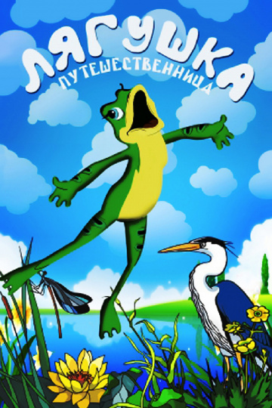
ЧТО ЧИТАТЬ?
• Короткие сказки. Пусть в них освещается одно событие или несколько, но происходящих линейно, то есть одно за другим.
• Небольшие стихотворения (4-12 строк).
• Стихотворные загадки.
• Зверушки и игрушки все еще на пике популярности. Но сейчас малышу уже недостаточно жизнерадостного рассказа о том, что на лугу пасутся «ко», – теперь ему нужно, чтобы между героями были какие-то отношения, взаимодействие.

СПИСОК ЛИТЕРАТУРЫ:
1. Барто А. «Мы с Тамарой», «Младший брат»
2. Гаршин В. «Лягушка-путешественница»
3. Даль В. «Старик-годовик»
4. Дональдсон Д. «Груффало»
5. Заходер Б. «Мишка-Топтыжка»
6. Левин В. «Глупая лошадь»
7. Мамин-Сибиряк Д. «Сказки», «Аленушкины сказки»
8. Маршак С. «Сказка о глупом мышонке», «Веселый счет»
9. Маяковский В. «Что ни страница, то слон, то львица», «Что такое хорошо и что такое плохо?»
10. Михалков С. «Мой щенок», «Упрямый лягушонок», «Три поросенка»
11. Мориц Ю. «Крыша ехала домой»
12. Перро Ш. «Кот в сапогах», «Красная шапочка», «Золушка», «Спящая красавица»
13. Русские народные сказки. «Репка», «Колобок», «Теремок», «Гуси-лебеди», «Три медведя»
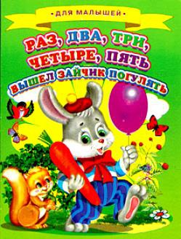
14. Сеф Р. «Кто на кого похож»
15. Сутеев В. «Под грибом», «Цыпленок и утенок», «Кто сказал «мяу»?»
16. Толстой Л. «Сказки и рассказы»
17. Тувим А. «Азбука», «Где очки»
18. Хармс Д. «Удивительная кошка», «Врун», «Кораблик»
19. Чуковский К. «Муха-цокотуха», «Тараканище», «Крокодил», «Телефон», «Мойдодыр»
20. Чарушин Е. «Томка», «Что за зверь»
21. Яснов М. «Собиратель сосулек» «Вышел зайчик погулять»

КНИГИ ДЛЯ ДЕТЕЙ ОТ 4 ДО 6 ЛЕТ
Если ребенок до сих пор не научился и не полюбил читать – это еще не трагедия. Ни в коем случае не поддавайтесь на эти провокации и не впадайте в панику: все будет нормально – и зачитает, и полюбит, и даже попросит, чтобы вы записали его в библиотеку.

КАК ЧИТАТЬ?
• Ребенок уже вполне пристойно воспринимает текст, прочитанный нормальным родительским голосом. Но, конечно, легкое интонирование не помешает.
• Дети уже не зацикливаются на одной сказке так сильно, как раньше, но для лучшего восприятия пока еще имеет смысл читать книги по нескольку раз – так проще запоминаются детали.
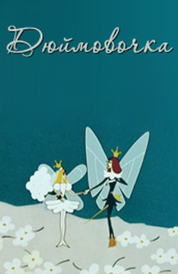
• Читайте по главам, если они небольшие, в противном случае самостоятельно разделите текст на отдельные смысловые куски. Такой «дробный подход» поможет возбудить у ребенка желание научиться читать самостоятельно. Останавливайтесь буквально «на самом интересном месте», а потом смело начинайте заниматься своими делами: хочет узнать, что будет дальше, пусть берет книгу сам.
• Если вопросы ребенка ставят вас в тупик, то вместе с ним ищите ответы на них в бумажных энциклопедиях, справочниках или интернете.
• Сводите ребенка в детскую библиотеку. Покажите и дайте полистать самые разные издания: книжки-миниатюры и огромные атласы или фотоальбомы.

ЧТО ЧИТАТЬ?
• Приключенческие, полные увлекательных событий рассказы, романы и повести.
• Истории в духе «добрым молодцам урок» – в меру морализаторские и ни в коем случае не занудные.
• Энциклопедии для дошкольников и младших школьников.
• Обучающие пособия для подготовки к школе.
• Книги, связанные с происходящими вокруг ребенка событиями. Например, перед Новым годом можно почитать истории о Дедушке Морозе.
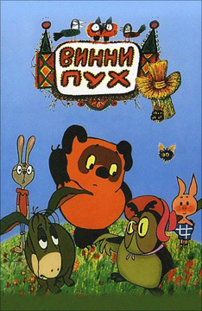
СПИСОК ЛИТЕРАТУРЫ:
1. Андерсен Г. Х. «Дюймовочка», «Сказка о стойком оловянном солдатике»
2. Бажов В. «Серебряное копытце»
3. Бернетт Ф. «Маленькая принцесса»
4. Бианки В. «Рассказы о животных»
5. Волков А. «Волшебник Изумрудного города»
6. Воронкова Л.Ф. «Девочка из города»
7. Гайдар А. «Чук и Гек», «Голубая чашка»
8. Гауф В. «Карлик Нос», «Рассказ о калифе-аисте», «Рассказ о Маленьком Муке»
9. Гримм. «Бременские музыканты», «Волк и семеро козлят», «Мальчик-с-пальчик», «Белоснежка и семь гномов», «Храбрый портной»
10. Гэллико П. «Томасина»
11. Доктор Сьюз «Сказки»
12. Ершов П. «Конек-Горбунок»
13. Зощенко М. «Рассказы о Леле и Миньке»
14. Козлов С. «Ежик в тумане», «В родном лесу»
15. Крылов И.А. «Слон и моська», «Ворона и лисица»
16. Лагерлеф С. «Чудесное путешествие Нильса с дикими гусями»
17. Линдгрен А. «Эмиль из Лённеберги», «Малыш и Карлсон»
18. Милн А.А. «Винни-Пух и все-все-все»
19. Сказки народов мира
20. Носов Н.Н. «Незнайка и его друзья», «Приключения Коли и Миши», «Затейники», «Фантазеры»
21. Осеева В. «Синие листья», «Волшебное слово», «Что легче»
22. Остер Г.Б. «Котенок по имени Гав и другие истории»
23. Пришвин М. «Лесной хозяин»
24. Пушкин А.С. «Сказки»
25. Распе Р.Э. «Приключения барона Мюнхгаузена»
26. Родари Дж. «Путешествие Голубой Стрелы»
27. Романова Н. «Муравей Красная Точка»
28. Русские народные былины
29. Толстой А.Н. «Приключения Буратино»
30. Уайлд О. «Звездный мальчик»
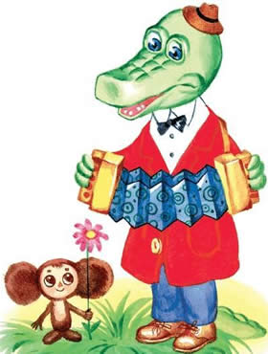
31. Успенский Э. «Крокодил Гена и его друзья», «Каникулы в Простоквашино»
32. Чандлер Х. Дж. «Сказки дядюшки Римуса»
33. Чаплина В. «Кинули»

КНИГИ ДЛЯ ДЕТЕЙ 7 ЛЕТ
Теперь определять круг чтения вашего ребенка будете не только вы, но и его классная руководительница. Заключите с юным учеником договор: каждый месяц вы отправляетесь в книжный магазин и покупаете там две книги – одну выбираете вы, вторую – он.

КАК ЧИТАТЬ?
• Чтение вслух пора заканчивать, разве что минут пять-десять – на ночь, чтобы лучше спалось. Ребенку уже действительно пора начинать читать самому.
• Читайте сказки и басни по ролям.
• Научите малыша сочинять стихи или, например, писать истории, продолжающие его любимые книги.
• Следите за тем, как юный библиофил читает вслух. Не путается ли он в словах, не проглатывает ли слоги, правильно ли ставит ударения и т.д. Аккуратно поправляйте все ошибки, а если у малыша вдруг обнаружатся проблемы с произношением и пониманием прочитанного, обязательно обратитесь к врачам.
• Первоклассник практически ежедневно получает домашнее задание «прочитать текст с такой-то по такую-то страницу» – в результате приятное раньше занятие превращается для него в тягостную обязаловку. Не забывайте хвалить ученика, чтобы он уж совсем не лишился мотивации.

ЧТО ЧИТАТЬ?
• Неадаптированные детские произведения с полноценным сюжетом и сложносочиненными предложениями.
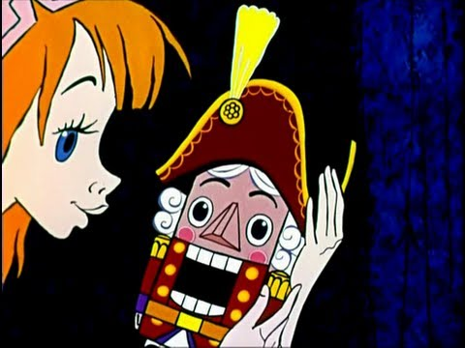
• То, что «все читают». В этом возрасте детям очень важно чувствовать себя «своими» в коллективе ровесников, так что придется немного потерпеть.

СПИСОК ЛИТЕРАТУРЫ:
1. Адамс Р. «Обитатели холмов»
2. Барри Дж. «Питер Пэн»
3. Гофман Э.Т.А. «Щелкунчик и Мышиный король»
4. Грэм К. «Ветер в ивах»
5. Даль Р. «Чарли и шоколадная фабрика»
6. Даррелл Дж. «Моя семья и другие животные»
7. Диккенс Д. «Истории для детей»
8. Драгунский В. «Денискины рассказы»
9. Киплинг Р. «Книга джунглей», «На далекой Амазонке»
10. Конопницкая М. «О гномах и сиротке Марысе»
11. Крюс Дж. «Мой прадедушка, герои и я», «Тим Талер или проданный смех»
12. Кэрролл Л. «Алиса в стране чудес», «Алиса в зазеркалье»
13. Легенды и мифы Древней Греции
14. Лондон Дж. «Белый клык»
15. Льюис К. «Хроники Нарнии»
16. Некрасов А. «Приключения капитана Врунгеля»
17. Одоевский В. «Городок в табакерке»
18. Олеша Ю. «Три толстяка»
19. Пройслер О. «Крабат», «Маленькая Баба Яга», «Маленький водяной»
20. Рауд Э. «Муфта, Полботинка и Моховая борода»
21. Сэтон-Томпсон Э. «Рассказы о животных»
22. Таск С.Э. Тайна рыжего кота
23. Твен М. «Приключения Тома Сойера», «Принц и нищий»
24. Фриш К. «Десять маленьких непрошенных гостей»
25. Экхольм Я. «Тутта Карлсон. Первая и единственная»
26. Янссон Т. «Мемуары папы Муми-тролля», «Шляпа волшебника»

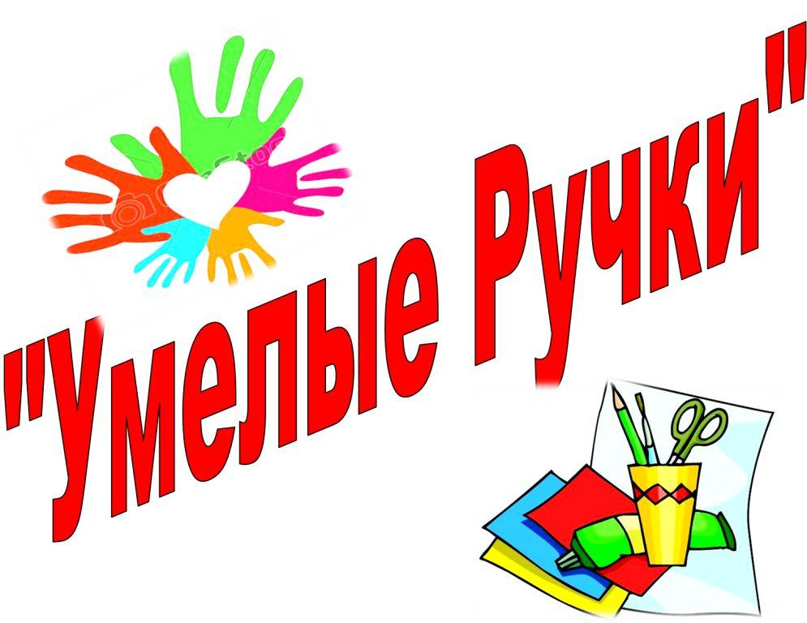

Автор – воспитатель
Гусева Ю.С.
«ИГРОВЫЕ ДИДАКТИЧЕСКИЕ ПОСОБИЯ КАК СРЕДСТВО РАЗВИТИЯ МЕЛКОЙ МОТОРИКИ У ДОШКОЛЬНИКОВ»
Мелкая моторика тесно связана с речевым, психологическим и личностным развитием ребёнка. Одной из форм обучающего воздействия взрослого на ребёнка является дидактическая игра. В то же время игра – основной вид деятельности детей. Дидактическая игра имеет две цели: обучающую, которую преследует взрослый, и игровую, ради которой действует ребёнок. Дидактическая игра позволяет обеспечить нужное количество повторений на разном материале при сохранении эмоционально положительного отношения детей к заданию, что очень важно при развитии мелкой моторики у дошкольников. Вот некоторые дидактические игры, которые родители могут играть с детьми.
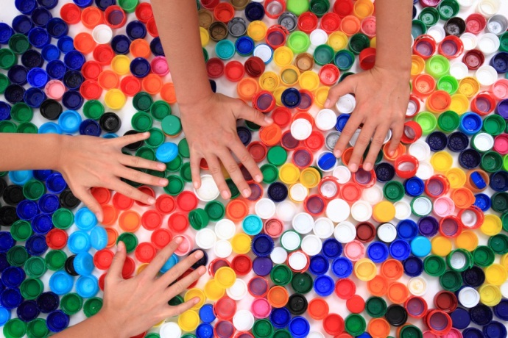
«Весёлые крышки»
Цель: учить детей производить откручивание и закручивание крышек разного диаметра, зрительно определять по схеме их заданное местоположение или цвет.
Оборудование: деревянная основа со встроенными в неё горлышками от пластиковых бутылок, наборы крышек разного цвета и карточки-схемы с вариантами чередования крышек по цвету.

«Будь внимателен»
Цель: учить детей выполнять соотносящие действия, сортировать предметы по цвету, величине, фактуре.
Оборудование: ёмкости для сортировки, материал – пуговицы, бусины, крышки, фасоль, фишки или мозаика.

«Волшебный шнурок»
Цель: учить детей выкладывать шнурок или резинку для волос по схеме вокруг фишек – силовых кнопок, развивать координацию рук, зрительное восприятие, внимание.
Оборудование: деревянная основа с фишками, расположенными в определённом порядке, шнурки или резинки для волос, карточки-схемы.

«Весёлые прищепки»
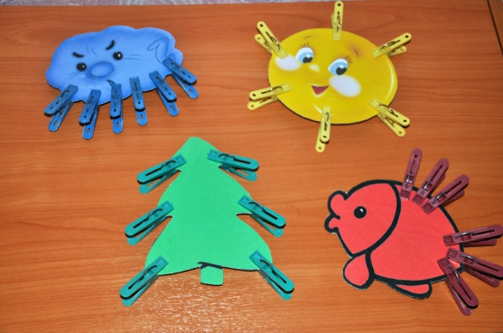
Цель: учить детей правильно брать и открывать прищепку, находить её местоположение по цвету. Развивать координацию рук, внимание.
Оборудование: прозрачная ёмкость или полоска, по краю которой наклеены разноцветные полоски, набор цветных прищепок.

«Кастаньеты»
Цель: развивать чувства ритма, мелкой ручной моторики
Оборудование: крупные пуговицы с резиночками для крепления к пальцам.

«Сколько пуговиц в коробке»
Цель: развивать фонематический слух, внимание, чувства ритма.
Оборудование: коробочки из-под киндер-сюрпризов или фотопленок, мелкие пуговицы в каждой коробочке – 1, 2, много.
На слух расставить коробочки в порядке возрастания количества пуговиц.

«Попади в цель»
Цель: развивать глазомер, внимание, закрепление счета.
Оборудование: пуговицы разного цвета (или крышки), ёмкость.

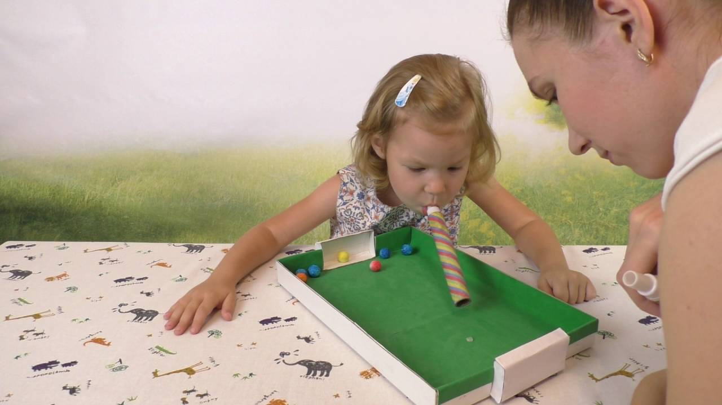
«Забей гол в ворота»
Цель: развивать дыхательный аппарат, мелкую моторику рук, глазомер.
Оборудование: условные ворота, пуговица – для щелчка или трубочка для коктейлей и комок салфетки – для сдувания.

«Пуговичные (гороховые) аппликации»
Цель: развивать мелкую моторику рук, художественный вкус, усидчивость.
Оборудование: дощечка с пластилиновой основой, семена или пуговицы.

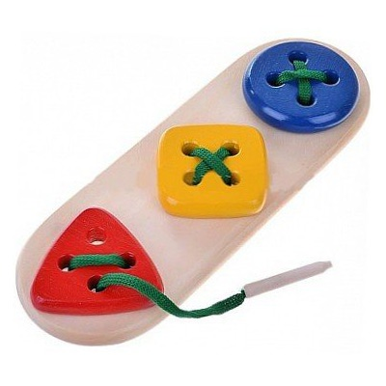
«Пуговичные бусы»
Цель: развивать мелкую моторику рук, внимание.
Оборудование: леска с закрепленной на конце пуговицей, набор пуговиц.

«Творческая мастерская»
Цель: развивать моторику рук, фантазию, усидчивость.
Оборудование: пуговицы, бусы, обрезки трубочек для коктейлей, проволока или леска, нитки с иголкой.

Систематическая, целенаправленная работа по развитию мелкой моторики помогает преодолеть различные недостатки и отклонения в психофизиологической сфере ребёнка, заметно увеличивается объём памяти, внимание становится более устойчивым; повышается его концентрация, активно развивается творческое воображение, уменьшается гипервозбудимость, исчезает мышечная слабость рук .
С этой целью рекомендуется использовать разнообразный дидактический материал: «Гремящие коробочки», «Волшебные мешочки», «Сухой бассейн».

Автор – воспитатель
Каракозова М.Н.

Лето скоротечно заканчивается. Совсем скоро детям придется идти в детский сад после длительных отпусков. А кто-то и вовсе пойдет в детский сад первый раз. Обычно это происходит очень волнительно для родителей. Чтобы Вы, дорогие родители, зря не переживали, мы подготовили памятку по адаптации малышей к детскому саду.
«В детский сад без слез!»
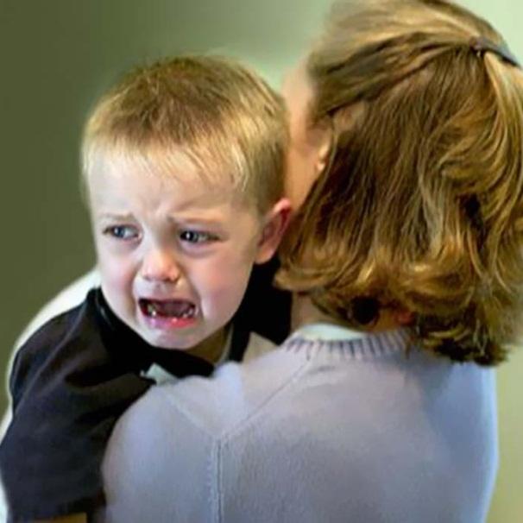
Детский сад – это одна из ступенек счастливого детства. Это место, где ребенок учится активно и разносторонне общаться, обучается взаимодействию в коллективе, приобретает новые знания, умения и навыки, приучаются к дисциплине и самостоятельности. Но прежде чем ребенок начнет активно участвовать в жизни группы, нужно, чтобы малыш прошел процесс адаптации.
Любой родитель мечтает о том, чтобы знакомство с детским садом прошло как можно легче. Как же быть, если ребенок тяжело привыкает к новым условиям, новому окружению и новым требованиям?
Есть несколько советов по адаптации детей.
Существует такое понятие как постепенная адаптация. Малышу в первую неделю достаточно находится в детском саду всего лишь два часа. За это время ребенок привыкнет к воспитателям, новой обстановке. Во вторую неделю стоит прибавить еще два часа. И только на третью неделю посещения детского сада малыша можно оставить до сна. И так далее, прибавляя по два часа. Это позволит и родителям и малышу легче пройти процесс привыкания к новым условиям и новому окружению.
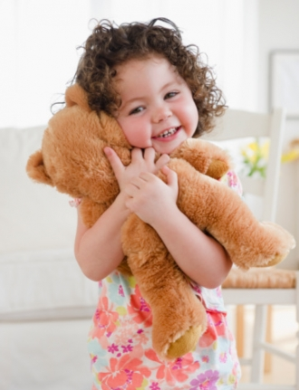
Любимая игрушка для ребенка будет другом, который вместе в ним ходит в детский сад. Т. Козак пишет: «Пусть игрушка ходит вместе с ним ежедневно и занимается там с другими, расспрашивайте, что с игрушкой происходило в детском саду, кто с ней дружил. Т. о. Вы многое узнаете о том, как Вашему малышу удается привыкнуть к садику».
Психологи рекомендуют дать на прощение малышу «кусочек себя». Это может быть носовой платок мамы.
Большое влияние на малыша оказывают мамины слова по дороге в детский сад. Не стоит уговаривать ребенка идти в садик, а лучше похвалить его такими фразами как «Теперь я вижу, какой ты у меня молодец (умница)…». Именно сейчас подойдет заговаривание зубов, пение детских песенок, рассказывание стихов родителями.
Расставание с ребенком должно быть легким и быстрым. Малыш быстрее успокоится, когда мама исчезнет из поля зрения.
Перерывы в посещении детского сада лучше не делать. Режим в выходные дни должен быть похож на режим образовательного учреждения.
И в заключении хочется пожелать вам успехов в воспитании ваших малышей. Любите их безусловной любовью, просто за то, что они у вас есть.

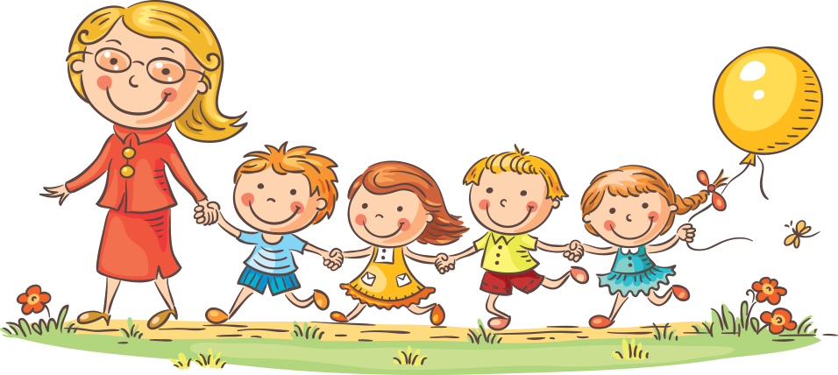

Номер подготовила – воспитатель
Абрамова М.В.

